

과 목 명: 딥러닝 이해

과 제 명: 텀 프로젝트 보고서

이 름: 김 재진

학 번: 20164660

제 출 일: 2021-12-15

**텀 프로젝트 목표**

CNN기반 YOLOv5를 이용하여 이미지, 영상 속 그림을 보고 작가 맞추기.

**YOLO**: CNN기반 object detection algorithm, 1-state detector구조(그리드와 판별을 한번에)

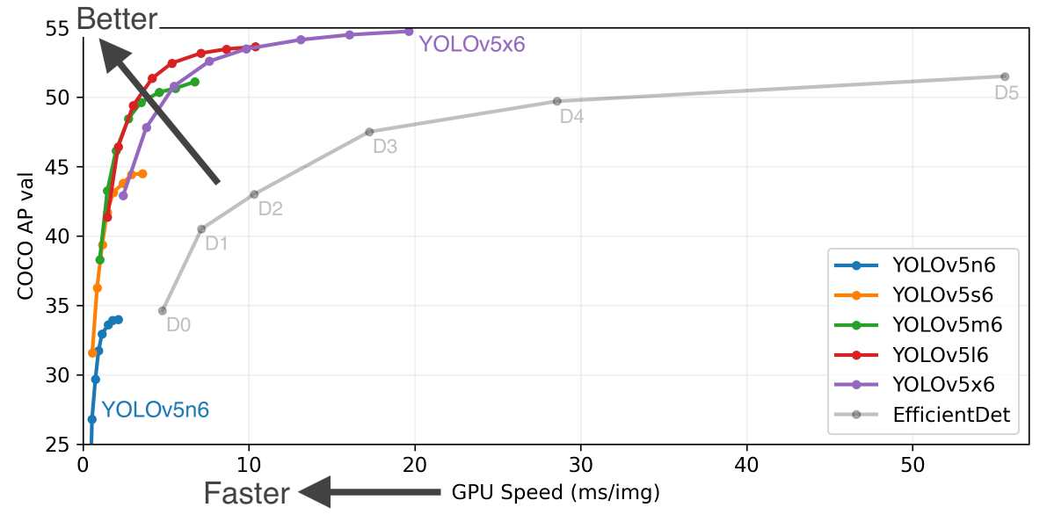훈련 이후 검증 이미지

YOLOv5 Model별 속도 및 정확도

**구현과정**

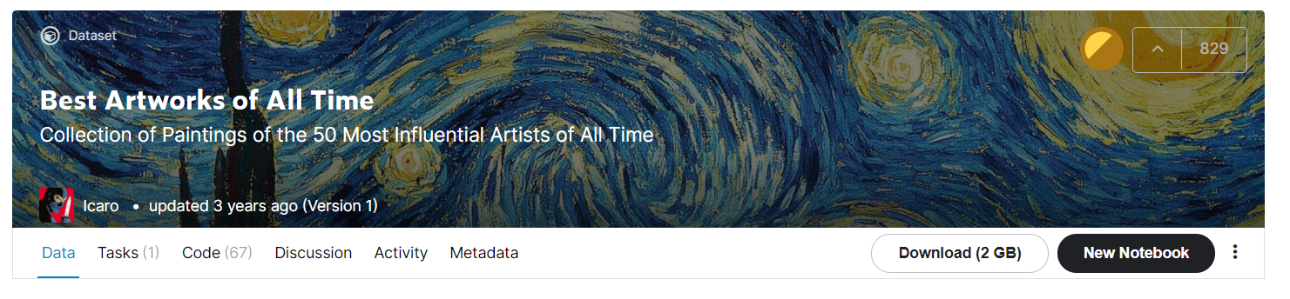

1. **데이터 셋 생성:**

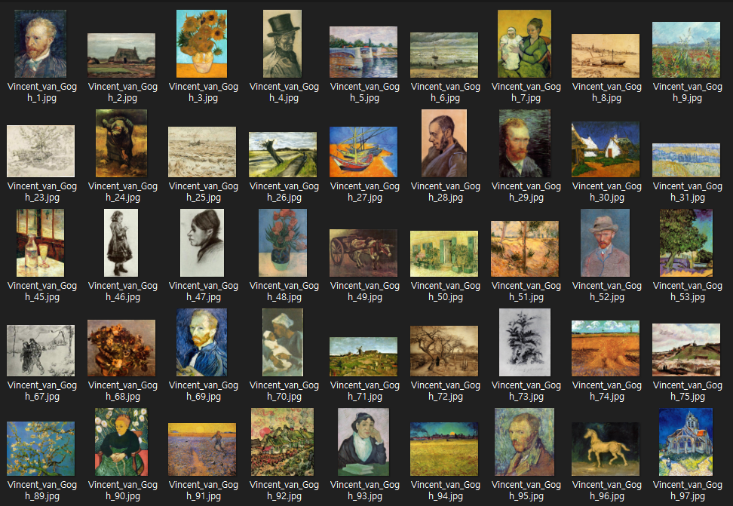**데이터 참조:** 50명의 작가의 작품들(8.6k)Kaggle: Best Artworks of All time url: <https://www.kaggle.com/ikarus777/best-artworks-of-all-time>

-Vincent van gogh’s paint-

**데이터 전처리 및 라벨링:**

* 이미지 크기: 416 *416
* 생상: RGB
* 이미지 전체가 target임으로 사진 전체로 labeling수행

전처리 및 라벨링 수행 코드

라벨링 결과

1. **Yolov5 다운**

**참조:** <https://github.com/ultralytics/yolov5>

**Yolov5데이터 수정:**

data.yaml, train.txt, val.txt등의 파일 경로 및 값 재지정

Class 종류와 수, 경로 지정(data.yaml)

1. **Hyperparameter 설정 및 훈련(train.py)**

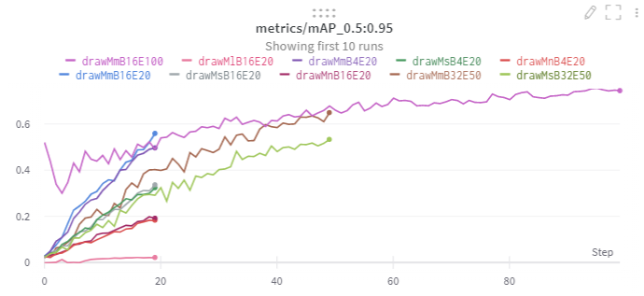아래와 같이 훈련 진행 후 mAP값이 가장 좋은 hyperparameter를 사용, 훈련 되었던 weight를 100epoch 추가 훈련 진행(yolov5m, batch:16, epoch: 50 선정)

옵션 별 mAP

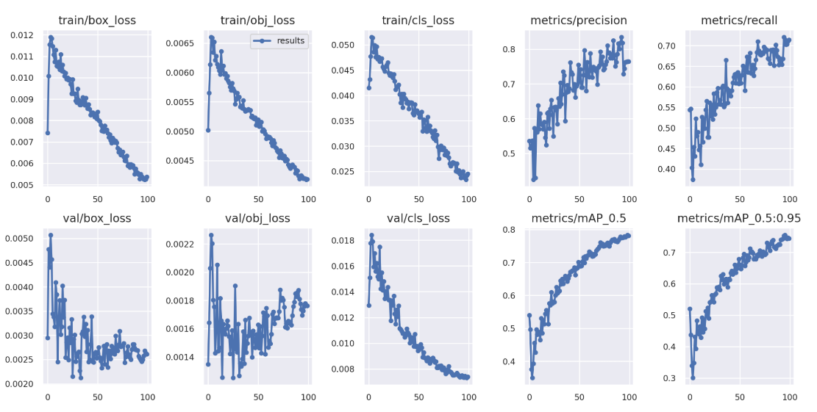

선별 옵션의 훈련 과정 그래프

{**Model**: yolov5l, yolov5m, yolov5s, yolov5n

**Batch**: 4, 16, 32

**Epoch**: 20,50 }

**데이터 증강:**

훈련 시 배치크기에 따라 아래 이미지와 같이 mosaic방식으로 데이터 증강되어 학습.

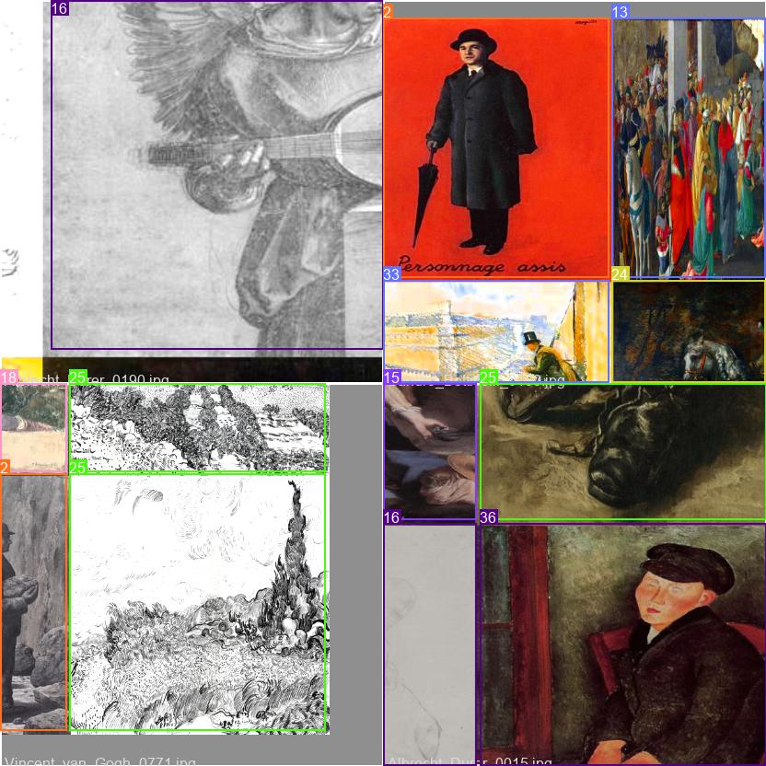

실제 훈련중의 input 데이터

1. **훈련결과**

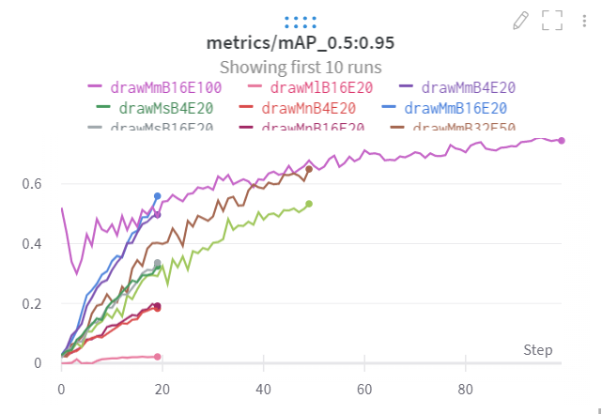wandb.ai를 이용하여 모델 옵션 별 epoch마다의 mAP, Precision등의 값 확인

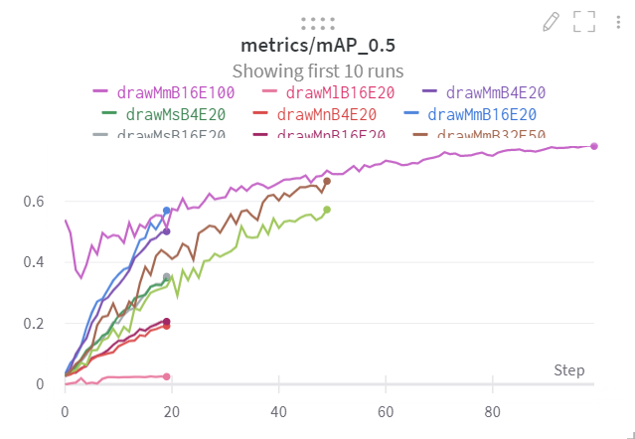each mAP 0.5:0.95

each mAP 0.5

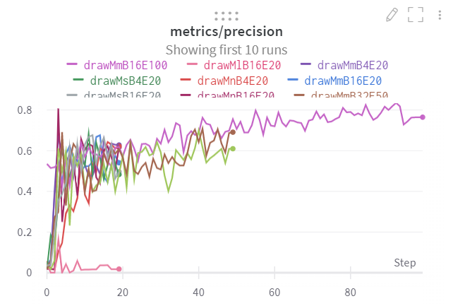

each precision

1. **성능 평가(detect.py)**

YOLOv5 모델 별 수행시간 비교

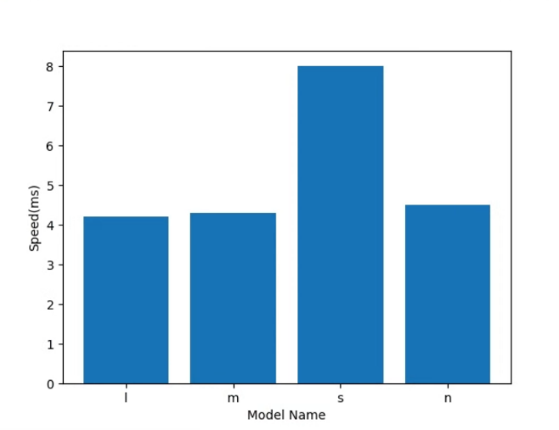

학습된 모델 별 처리 속도(좌: 실 수행 결과, 우: 저자의 실험 결과)

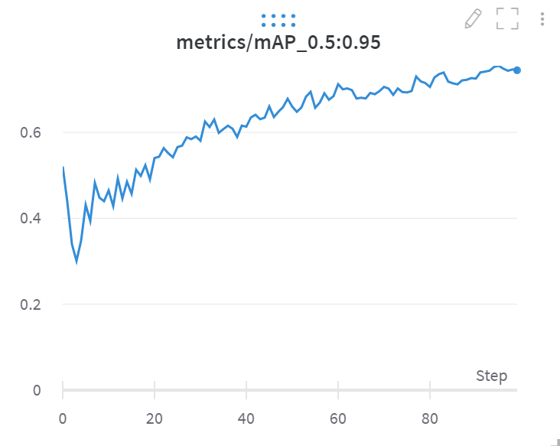 **예측정확도: 0.744 metrics/mAP**

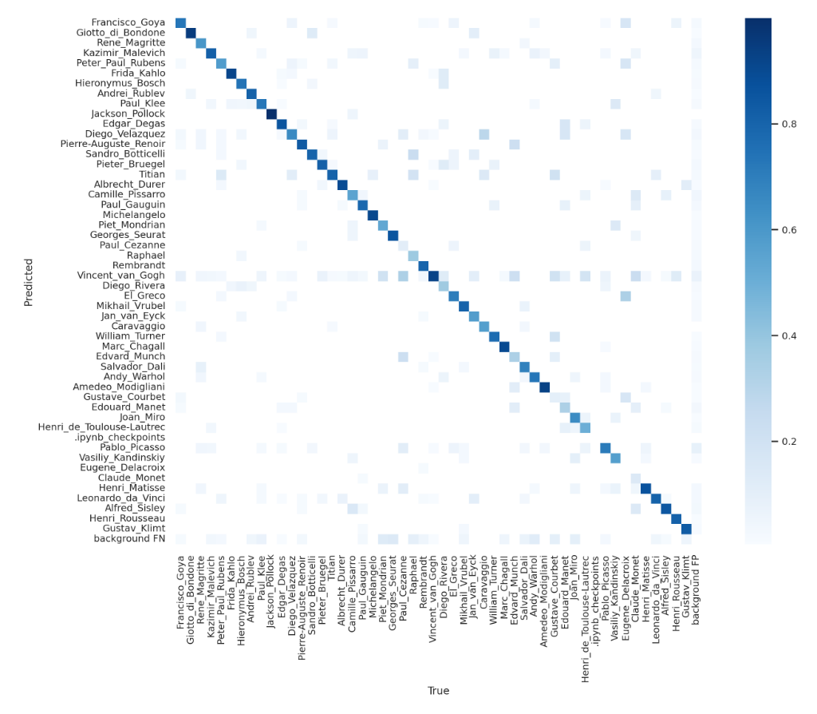Confusion matrix

**영상 처리:**

탐지할 이미지의 화질, 크기에 따른 탐지 정확도 차이 발생

** 영상 2, 4, 5, 9순으로 이미지가 크며 판별도 또한 비례

YOLO를 수행한 영상의 이미지